
TOREK, 16. 11. 2021
Dobro jutro, učenci. Kakšen je bil ponedeljkov šolski dan? Naporen? Si uspel narediti vse naloge?
Poglej, kaj te čaka danes.

SLOVENŠČINA
Si že slišal za zlato ptico? Predstavljaj si jo. Kakšna je, velika ali majhna? Kakšen kljun ima? Kakšno je njeno perje? Kje živi?

Mnogi narodi sveta imajo pravljice o zlatih pticah. Tudi Slovenci. Udobno se namesti, klikni na spodnjo povezavo in poslušaj slovensko ljudsko pravljico Zlata ptica.
Zlata ptica

Kralj je rekel svojim trem sinovom: »Kdor mi prinese zlato ptico, bo kralj.«
Ustno odgovori:
Kako se je pri svoji nalogi odrezal najstarejši sin? Kako pa drugi? Kako se je odrezal tretji sin? Kaj je hotel ugotoviti medved pri vse treh sinovih? So bili vsi trije dobri? Kako je medved ravnal z brati? Kako sta medved in najmlajši brat iskala zlato ptico? Kako se je pravljica končala za vsakega izmed bratov?

Na naslednji strani glasno preberi odlomek iz pravljice. Nato v črtasti zvezek napiši naslov Zlata ptica in odlomek ilustriraj.

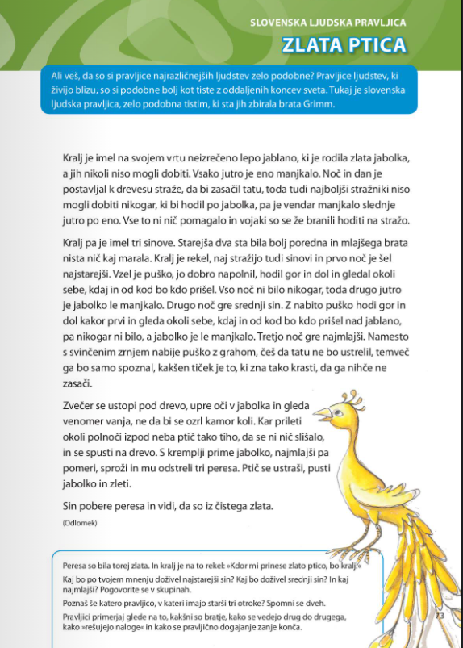

MATEMATIKA
Z rdečo barvico v svojem delovnem zvezku preveri, če si izračunal pravilno naloge na strani 65.

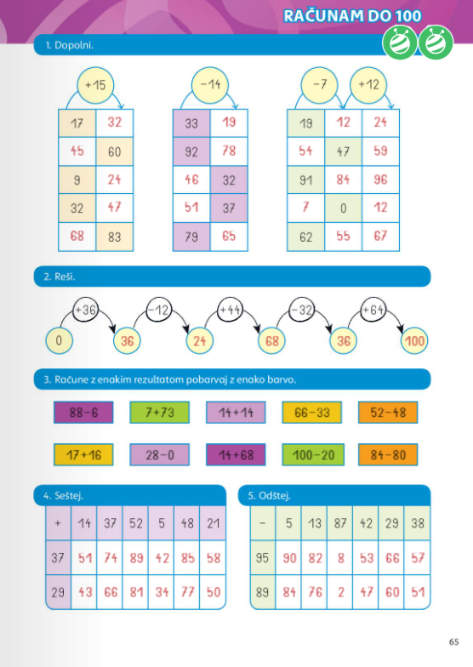
Na strani 66 reši 6. in 7. nalogo.
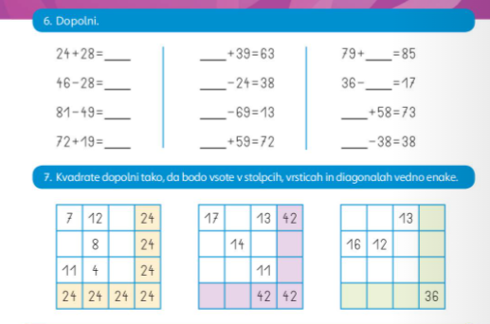

Napni možgane.

Dobro si oglej tabelo in poskusi rešti tudi 8. nalogo.

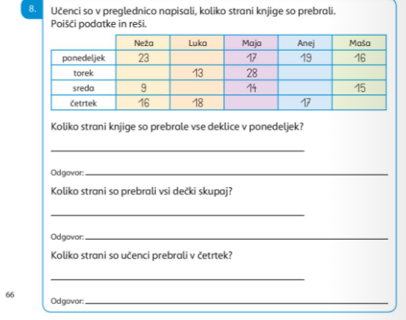

GLASBENA UMETNOST IN ŠPORT

Na računalniku ali telefonu poišči svojo najljubšo glasbo, zraven zapoj in zapleši. Predlagam takšne bolj hitre, da ti bo ob plesu kar vroče.
Ta je še vedno moja najljubša:
https://www.youtube.com/watch?v=orJSJGHjBLI

Na spodnji povezavi najdeš pesmice, ki smo se jih že naučili: Brum, brum, brum, Kekčeva pesem , Pesmica, Poj z menoj, Marmelada. Predvajaj posnetke in zapoj.
https://www.lilibi.si/mestni-trg/glasbena-umetnost/pesmice

Spet se vidimo jutri. Nasvidenje. Imej lep dan.
Učiteljica Alenka



